附件2

吉安市城市建设投资开发有限公司2025年

绿色通道招聘岗位面试考点示意图

**1.请考生从1号门（面向高铁西站，在格兰云天酒店对面）进入。**

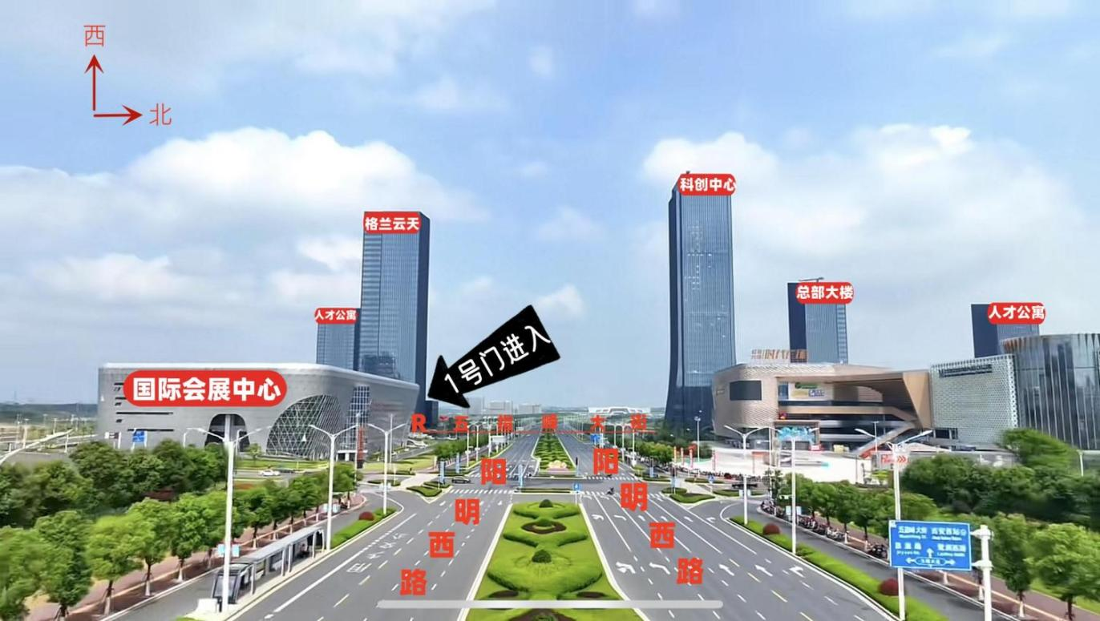

**2.进入1号门后向前走乘坐扶手电梯上至二楼**

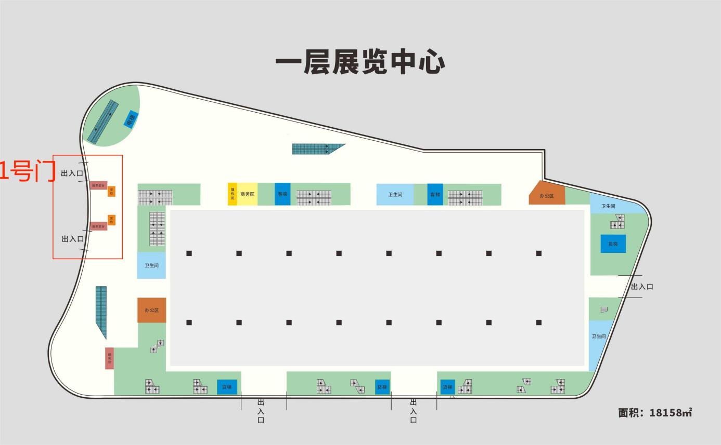

**3.在二楼找到考场签到处，进行签到入场**

